DOKUMENTACJA PROJEKTU Z PRZEDMIOTU BAZY DANYCH
Grupa Lab 2
Zespół projektowy 2
Krzysztof Dąbrowski
Dawid Bajek

1. SPECYFIKACJA PROJEKTU
Baza danych została zaprojektowana w celu efektywnego zarządzania procesami związanymi z działalnością wypożyczalni samochodów. Główne zadania użytkowników bazy danych obejmują obsługę klientów, zarządzanie flotą pojazdów, nadzorowanie procesów wypożyczania i zwrotów samochodów, a także monitorowanie napraw, przeglądów oraz płatności.
Funkcjonalność bazy danych:
Klienci
Tabela klienci przechowuje dane klientów, takie jak imię, nazwisko, adres e-mail, numer prawa jazdy i numer telefonu. Każdy klient jest jednoznacznie identyfikowany w systemie za pomocą unikalnego ID.
Samochody
Tabela samochody zawiera szczegółowe informacje o dostępnych pojazdach, w tym ich markę, model, rok produkcji, numer rejestracyjny, cenę za dzień wynajmu oraz stan wypożyczenia. Dodatkowo, system monitoruje powiązania pojazdów z ubezpieczeniami, co pozwala na szybkie weryfikowanie statusu ochrony ubezpieczeniowej.
Wypożyczenia
Tabela wypozyczenia obsługuje procesy związane z wynajmem samochodów, przechowując informacje o wypożyczeniach, takie jak daty wynajmu i zwrotu, identyfikatory klientów oraz wypożyczonych pojazdów. Automatyczne wyzwalacze aktualizują status wypożyczenia pojazdów, zapewniając spójność danych.

Płatności
Tabela płatności rejestruje transakcje finansowe związane z wynajmem samochodów, w tym kwotę, datę oraz metodę płatności. Dzięki automatycznym mechanizmom obliczania kwoty płatności, system minimalizuje ryzyko błędów.
Przeglądy techniczne
Tabela przeglądy przechowuje dane dotyczące przeglądów technicznych pojazdów, w tym daty przeglądu i kolejnego wymaganego przeglądu oraz koszty związane z ich wykonaniem.
Naprawy
Tabela naprawy rejestruje informacje o przeprowadzonych naprawach pojazdów, takie jak rodzaj naprawy, data oraz koszt. Umożliwia to monitorowanie historii serwisowej każdego pojazdu.
Ubezpieczenia
Tabela ubezpieczenia przechowuje dane dotyczące ubezpieczeń samochodów, w tym nazwy ubezpieczycieli, daty rozpoczęcia i zakończenia polisy oraz koszt ubezpieczenia. Automatyczne mechanizmy weryfikacji zapewniają, że żadne wypożyczenie nie może zostać zarejestrowane bez ważnego ubezpieczenia.

2. ASPETK PROJEKTOWY BAZY DANYCH
Diagram ERD

Diagram przedstawia rozkład wszystkich tabeli w bazie danych. Pokazuje on wszystkie relacje i ich rodzaje między tabelami ukazując gdzie znajduje się klucz główny, a gdzie klucz obcy. Z diagramu można odczytać jakie atrybuty będą znajdowały się w poszczególnych tabelach oraz jakie będą ich typy danych.

Tabele
Klienci
Przechowuje dane klientów, umożliwiając unikalną identyfikację za pomocą numeru prawa jazdy i adresu e-mail. Informacje kontaktowe są ułatwieniem dla pracowników w procesie obsługi.
- Kolumny:
  - id: Klucz główny.
  - imię: Imię klienta.
  - nazwisko: Nazwisko klienta.
  - nr_prawa_jazdy: Unikalny numer prawa jazdy.
  - email: Adres e-mail klienta (unikalny).
  - telefon: Numer telefonu (opcjonalny, unikalny).
Samochody
Przechowuje dane dotyczące pojazdów dostępnych do wypożyczenia, umożliwiając identyfikację według numeru rejestracyjnego.
- Kolumny:
  - id: Klucz główny.
  - marka: Marka pojazdu.
  - model: Model pojazdu.
  - rok_produkcji: Rok produkcji.
  - numer_rejestracyjny: Unikalny numer rejestracyjny.
  - cena_za_dzien: Koszt wynajmu za dzień.
  - id_ubezpieczenia: Klucz obcy do tabeli ubezpieczenia.
  - czy_wypozyczony: Status dostępności (domyślnie false).
Wypożyczenia
Rejestruje transakcje wypożyczeń, powiązując klientów z pojazdami i monitorując okres wypożyczenia.
- Kolumny:
  - id: Klucz główny.
  - id_samochodu: Klucz obcy do tabeli samochody.
  - id_klienta: Klucz obcy do tabeli klienci.
  - data_wypozyczenia: Data rozpoczęcia wypożyczenia.
  - data_zwrotu: Data planowanego zwrotu (opcjonalna).
Płatności
Monitoruje płatności związane z wypożyczeniami, umożliwiając śledzenie metod płatności i dat transakcji.
- Kolumny:
  - id: Klucz główny.
  - id_wypożyczenia: Klucz obcy do tabeli wypożyczenia.
  - kwota: Kwota płatności.
  - data: Data płatności.
  - metoda_płatności: Metoda płatności.
Naprawy
Przechowuje informacje o naprawach pojazdów, umożliwiając śledzenie kosztów i historii serwisowej.
- Kolumny:
  - id_naprawy: Klucz główny.
  - id_samochodu: Klucz obcy do tabeli samochody.
  - rodzaj_naprawy: Typ naprawy.
  - data_naprawy: Data naprawy.
  - koszt: Koszt naprawy.
Przeglądy
Rejestruje przeglądy techniczne pojazdów, śledząc daty kolejnych inspekcji.
- Kolumny:
  - id: Klucz główny.
  - id_samochodu: Klucz obcy do tabeli samochody.
  - data_przeglądu: Data przeprowadzenia przeglądu.
  - data_nastepnego_przegladu: Data kolejnego przeglądu (opcjonalna).
  - koszt: Koszt przeglądu.
Ubezpieczenia
Zarządza informacjami o polisach ubezpieczeniowych pojazdów.
- Kolumny:
  - id: Klucz główny.
  - ubezpieczyciel: Nazwa ubezpieczyciela.
  - data_początku: Data rozpoczęcia polisy.
  - data_końca: Data wygaśnięcia polisy.
  - koszt_ubezpieczenia: Koszt polisy.
Relacje między tabelami
- klienci (PK) : wypożyczenia (FK)
  - Jeden klient może mieć wiele wypożyczeń.
- samochody (PK) : wypożyczenia (FK)
  - Jeden samochód może być wielokrotnie wypożyczany.
- samochody (PK) : naprawy (FK)
  - Jeden samochód może mieć wiele wpisów o naprawach.
- samochody (PK) : przeglądy (FK)
  - Jeden samochód może przechodzić wiele przeglądów.
- ubezpieczenia (PK) : samochody (FK)
  - Jedno ubezpieczenie może być przypisane do jednego pojazdu.
- wypożyczenia (PK) : płatności (FK)
  - Jedno wypożyczenie może generować wiele płatności.

SCHEMATY
1. public - przechowuje dane o wszystkich tabelach oraz funkcje od analizy danych:
- Tabela klienci
- Tabela naprawy
- Tabela przeglądy
- Tabela płatności
- Tabela samochody
- Tabela ubezpieczenia
- Tabela wypożyczenia
- Liczba_wypozyczen()
- Liczba_wypozyczen_dla_klienta(id)
- Samochody_koniec_ubezpieczenia()
- Samochody_nastepny_przeglad()
- Sredni_koszt_wynajmu_klienta(id)
- Srednia_liczba_dni_wypozyczenia()
- Srednia_ilosc_dni_wypozyczenia(id)
- Suma_przychodow(start_date, end_date)
2. klienci - obsługuje operacje dodawania, usuwania, zmiany i pobierania danych dla klientów:
- Get_klienci
- Dodajklienta
- Edytujklienta
- Usuńklienta
3. naprawy - obsługuje operacje dodawania, usuwania, zmiany i pobierania danych dla napraw:
- Get_naprawy
- Dodjanaprawy
- Edytjunaprawy
- Usuńnaprawy
4. przeglądy - obsługuje operacje dodawania, usuwania, zmiany i pobierania danych dla przeglądów:
- Get_przeglądy
- Dodjaprzeglądy
- Edytujprzeglądy
- Usuńprzeglądy
5. płatności - obsługuje operacje dodawania, usuwania, zmiany i pobierania danych dla płatności:
- Get_płatności
- Dodjapłatności
- Edytujpłatności
- Usuńpłatności
6. samochody - obsługuje operacje dodawania, usuwania, zmiany i pobierania danych dla samochodów:
- Get_samochody
- Dodjasamochody
- Edytujsamochody
- Usuńsamochody
7. ubezpieczenia - obsługuje operacje dodawania, usuwania, zmiany i pobierania danych dla ubezpieczeń:
- Get_ubezpieczenia
- Dodajubezpieczenia
- Edytujubezpieczenia
- Usuńubezpieczenia
8. wypożyczenia - obsługuje operacje dodawania, usuwania, zmiany i pobierania danych dla wypożyczeń:
- Get_wypożyczenia
- Dodjawypożyczenia
- Edytujwypożyczenia
- Usuńwypożyczenia

3. ASPEKT PROJEKTOWY FUNKCJONALNOŚCI
Procedury
- klienci.dodajklienta
Dodaje nowego klienta do tabeli Klienci.
Parametry wejściowe:
  - p_imie: Imię klienta.
  - p_nazwisko: Nazwisko klienta.
  - p_nr_prawa_jazdy: Numer prawa jazdy klienta.
  - p_email: Adres e-mail klienta.
  - p_telefon: Numer telefonu klienta.
- klienci.edytujklienta
Aktualizuje dane istniejącego klienta w tabeli Klienci.
Parametry wejściowe:
  - p_id: ID klienta.
  - p_imie, p_nazwisko, p_nr_prawa_jazdy, p_email, p_telefon: Nowe dane klienta.
Działanie klienci.edytujklienta:
- Sprawdza, czy klient o podanym p_id istnieje w tabeli Klienci.
- Jeśli klient istnieje, aktualizuje jego dane zgodnie z podanymi parametrami.
- Jeśli klient nie istnieje, zgłasza wyjątek.

- klienci.usuńklienta
Usuwa klienta z tabeli Klienci na podstawie jego ID.
Parametry wejściowe:
  - p_id: ID klienta do usunięcia.

Funkcje
- klienci.get_klienci
Zwraca listę wszystkich klientów z tabeli Klienci w postaci tabelarycznej.
Zwracane kolumny:
  - id, imie, nazwisko, nr_prawa_jazdy, email, telefon.
Działanie:
Używa kursora, aby iterować przez rekordy w tabeli Klienci i zwracać je po kolei.

- public.aktualizuj_czy_wypozyczony
Funkcja wyzwalacza (trigger) do aktualizowania pola czy_wypozyczony w tabeli Samochody.
Działanie:
  - Sprawdza, czy dla danego samochodu istnieje aktywne wypożyczenie (niezwrócony).
  - Jeśli tak, ustawia pole czy_wypozyczony na true.
  - W przeciwnym razie ustawia pole czy_wypozyczony na false.

- public.liczba_wypozyczen
Oblicza liczbę wypożyczeń dla każdego samochodu.
Zwracane kolumny:
  - samochod_id, marka, model, numer_rejestracyjny, liczba_wypozyczen.
Działanie:
Łączy tabele Samochody i Wypozyczenia, grupuje dane według samochodów i zlicza liczbę wypożyczeń dla każdego z nich.

- public.liczba_wypozyczen_dla_klienta
Zlicza liczbę wypożyczeń wykonanych przez konkretnego klienta.
Parametry wejściowe:
  - client_id: ID klienta.
Zwracana wartość:
  - Liczba wypożyczeń (integer).

- public.oblicz_kwote_platnosci
Funkcja wyzwalacza (trigger) obliczająca całkowitą kwotę płatności za wypożyczenie samochodu.
Działanie:
  - Oblicza liczbę dni wypożyczenia na podstawie dat.
  - Pobiera cenę za dzień dla wypożyczonego samochodu.
  - Mnoży te wartości, aby uzyskać całkowity koszt.
  - Wynik zapisuje w polu Kwota.

- public.samochody_koniec_ubezpieczenia
Zwraca listę samochodów, których ubezpieczenie kończy się w ciągu 30 dni.
Zwracane kolumny:
  - id_samochodu, marka, model, numer_rejestracyjny, data_konca.

- public.samochody_nastepny_przeglad
Zwraca listę samochodów, których najbliższy przegląd przypada w ciągu 30 dni.
Zwracane kolumny:
  - id_samochodu, marka, model, numer_rejestracyjny, data_nastepnego_przegladu.

- public.sprawdz_przeglad
Funkcja wyzwalacza (trigger) sprawdzająca, czy samochód posiada ważny przegląd.
Działanie:
  - Sprawdza datę następnego przeglądu dla samochodu.
  - Jeśli przegląd jest nieważny (data przeglądu minęła), zgłasza wyjątek.

- public.sprawdz_ubezpieczenie
Funkcja wyzwalacza (trigger) sprawdzająca, czy samochód posiada ważne ubezpieczenie.
Działanie:
  - Pobiera datę końca ubezpieczenia samochodu.
  - Jeśli ubezpieczenie jest nieważne (data minęła), zgłasza wyjątek.

- public.sredni_koszt_wynajmu_klienta
Oblicza średnią kwotę płatności za wynajem dla konkretnego klienta.
Parametry wejściowe:
  - p_id_klienta: ID klienta.
Zwracana wartość:
  - Średnia kwota (numeric), zaokrąglona do dwóch miejsc po przecinku.

- public.sredni_liczba_dni_wypozyczenia
Oblicza średnią liczbę dni wypożyczeń dla wszystkich klientów.
Zwracana wartość:
  - Średnia liczba dni (numeric).

- public.srednia_ilosc_dni_wypozyczenia_klienta
Oblicza średnią liczbę dni wypożyczeń dla konkretnego klienta.
Parametry wejściowe:
  - p_id_klienta: ID klienta.
Zwracana wartość:
  - Średnia liczba dni (numeric), zaokrąglona do dwóch miejsc po przecinku.
Działanie:
Jeśli klient nie ma żadnych zakończonych wypożyczeń, funkcja zwraca 0.

- public.suma_przychodow
Oblicza sumę przychodów za podany przedział czasowy.
Parametry wejściowe:
  - start_date: Początek zakresu dat.
  - end_date: Koniec zakresu dat.
Zwracana wartość:
  - Suma przychodów (numeric).
Każda z tych funkcji i procedur została stworzona, aby wspierać zarządzanie bazą danych wypożyczalni samochodów, obsługując m.in. klientów, samochody, wypożyczenia oraz płatności.

Triggery
- trigger_aktualizuj_czy_wypozyczony: Aktualizuje status pojazdu po wypożyczeniu lub zwrocie.
- trigger_sprawdz_ubezpieczenie: Weryfikuje ważność ubezpieczenia przed wypożyczeniem pojazdu.
- trg_sprawdz_przeglad: Sprawdza datę kolejnego przeglądu podczas dodawania nowego wpisu.

4. PRZEDSTAWIENIE POWSTAŁEJ BAZY DANYCH
Tabele
Tabela klienci
Kod sql:
CREATE TABLE public.klienci (
id integer NOT NULL,
"imię" character varying(50) NOT NULL,
nazwisko character varying(50) NOT NULL,
nr_prawa_jazdy character varying(20) NOT NULL,
email character varying(100) NOT NULL,
telefon character varying(15)
);

Tabela naprawy
Kod sql:
CREATE TABLE public.naprawy (
id_naprawy integer NOT NULL,
id_samochodu integer,
rodzaj_naprawy text,
data_naprawy date,
koszt numeric(10,2)
);

Table przeglądy
Kod sql:
CREATE TABLE public."przeglądy" (
id integer NOT NULL,
id_samochodu integer NOT NULL,
"data_przeglądu" date NOT NULL,
data_nastepnego_przegladu date,
koszt numeric
);

Tabela płatności
Kod sql:
CREATE TABLE public."płatności" (
id integer NOT NULL,
"id_wypożyczenia" integer NOT NULL,
kwota numeric(10,2) NOT NULL,
data date NOT NULL,
"metoda_płatności" character varying(50) NOT NULL
);

Tabela samochody
Kod sql:
CREATE TABLE public.samochody (
id integer NOT NULL,
marka character varying(50) NOT NULL,
model character varying(50) NOT NULL,
rok_produkcji integer NOT NULL,
numer_rejestracyjny character varying(15) NOT NULL,
cena_za_dzien numeric(10,2) NOT NULL,
id_ubezpieczenia integer,
czy_wypozyczony boolean DEFAULT false
);
CREATE TABLE public.ubezpieczenia (
id integer NOT NULL,
ubezpieczyciel character varying(100) NOT NULL,
"data_początku" date NOT NULL,
"data_końca" date NOT NULL,
koszt_ubezpieczenia numeric(10,2) NOT NULL
);

Tabela wypożyczenia
Kod sql:
CREATE TABLE public.wypozyczenia (
id integer NOT NULL,
id_samochodu integer NOT NULL,
id_klienta integer NOT NULL,
data_wypozyczenia date NOT NULL,
data_zwrotu date NOT NULL
);

Dane
Dane tabela klienci:
INSERT INTO public.klienci ("imię", nazwisko, nr_prawa_jazdy, email, telefon)
VALUES
('Jan', 'Kowalski', 'ABC123456', 'jan.kowalski@example.com', '123456789'),
('Anna', 'Nowak', 'XYZ654321', 'anna.nowak@example.com', '987654321'),
('Piotr', 'Zieliński', 'LMN456789', 'piotr.zielinski@example.com', '456123789'),
('Maria', 'Wójcik', 'OPQ987654', 'maria.wojcik@example.com', '654987321'),
('Krzysztof', 'Wiśniewski', 'RST234567', 'krzysztof.wisniewski@example.com', '321654987'),
('Ewa', 'Krawczyk', 'UVW112233', 'ewa.krawczyk@example.com', '111223344'),
('Tomasz', 'Lewandowski', 'XYZ345678', 'tomasz.lewandowski@example.com', '222334455'),
('Monika', 'Adamska', 'ABC876543', 'monika.adamska@example.com', '333445566'),
('Andrzej', 'Mazur', 'DEF987654', 'andrzej.mazur@example.com', '444556677'),
('Katarzyna', 'Kaczmarek', 'GHI876543', 'katarzyna.kaczmarek@example.com', '555667788'),
('Jacek', 'Pawlak', 'JKL234567', 'jacek.pawlak@example.com', '666778899'),
('Małgorzata', 'Dąbrowska', 'MNO654321', 'malgorzata.dabrowska@example.com', '777889900'),
('Bartłomiej', 'Wasilewski', 'PQR123456', 'bartlomiej.wasilewski@example.com', '888990011'),
('Natalia', 'Sienkiewicz', 'STU234567', 'natalia.sienkiewicz@example.com', '999001122'),
('Michał', 'Chmielowski', 'VWX345678', 'michal.chmielowski@example.com', '100110022'),
('Zofia', 'Pietrzak', 'YZA456789', 'zofia.pietrzak@example.com', '200220033'),
('Adrian', 'Król', 'BCD567890', 'adrian.krol@example.com', '300330044'),
('Dominika', 'Olszewska', 'EFG678901', 'dominika.olszewska@example.com', '400440055'),
('Filip', 'Sikora', 'HIJ789012', 'filip.sikora@example.com', '500550066'),
('Agnieszka', 'Wierzbicka', 'KLM890123', 'agnieszka.wierzbicka@example.com', '600660077');

Dane dla tabeli naprawy:
INSERT INTO public.naprawy (id_samochodu, rodzaj_naprawy, data_naprawy, koszt)
VALUES
(1, 'Wymiana oleju', '2025-01-01', 150.00),
(2, 'Naprawa hamulców', '2025-01-02', 250.00),
(3, 'Wymiana opon', '2025-01-03', 300.00),
(4, 'Naprawa silnika', '2025-01-04', 1200.00),
(5, 'Wymiana akumulatora', '2025-01-05', 350.00),
(6, 'Naprawa układu wydechowego', '2025-01-06', 400.00),
(7, 'Wymiana klocków hamulcowych', '2025-01-07', 180.00),
(8, 'Naprawa skrzyni biegów', '2025-01-08', 800.00),
(9, 'Wymiana rozrządu', '2025-01-09', 700.00),
(10, 'Naprawa klimatyzacji', '2025-01-10', 500.00),
(11, 'Wymiana płynów eksploatacyjnych', '2025-01-11', 200.00),
(12, 'Naprawa zawieszenia', '2025-01-12', 650.00),
(13, 'Wymiana filtrów', '2025-01-13', 120.00),
(14, 'Naprawa elektryki', '2025-01-14', 600.00),
(15, 'Wymiana łańcucha rozrządu', '2025-01-15', 850.00),
(16, 'Naprawa układu kierowniczego', '2025-01-16', 300.00),
(17, 'Wymiana paska klinowego', '2025-01-17', 100.00),
(18, 'Naprawa alternatora', '2025-01-18', 450.00),
(19, 'Wymiana pompy paliwowej', '2025-01-19', 250.00),
(20, 'Naprawa sprzęgła', '2025-01-20', 700.00);

Dane dla tabeli przeglądy:
INSERT INTO public."przeglądy" (id_samochodu, "data_przeglądu", data_nastepnego_przeglądu, koszt)
VALUES
(1, '2025-01-01', '2025-07-01', 120.00),
(2, '2025-01-02', '2025-07-02', 130.00),
(3, '2025-01-03', '2025-07-03', 140.00),
(4, '2025-01-04', '2025-07-04', 150.00),
(5, '2025-01-05', '2025-07-05', 160.00),
(6, '2025-01-06', '2025-07-06', 170.00),
(7, '2025-01-07', '2025-07-07', 180.00),
(8, '2025-01-08', '2025-07-08', 190.00),
(9, '2025-01-09', '2025-07-09', 200.00),
(10, '2025-01-10', '2025-07-10', 210.00),
(11, '2025-01-11', '2025-07-11', 220.00),
(12, '2025-01-12', '2025-07-12', 230.00),
(13, '2025-01-13', '2025-07-13', 240.00),
(14, '2025-01-14', '2025-07-14', 250.00),
(15, '2025-01-15', '2025-07-15', 260.00),
(16, '2025-01-16', '2025-07-16', 270.00),
(17, '2025-01-17', '2025-07-17', 280.00),
(18, '2025-01-18', '2025-07-18', 290.00),
(19, '2025-01-19', '2025-07-19', 300.00),
(20, '2025-01-20', '2025-07-20', 310.00);
Dane dla tabeli płatności:
INSERT INTO public."płatności" ("id_wypożyczenia", kwota, data, "metoda_płatności")
VALUES
(1, 100.00, '2025-01-01', 'Przelew'),
(2, 120.00, '2025-01-02', 'Gotówka'),
(3, 150.00, '2025-01-03', 'Karta kredytowa'),
(4, 170.00, '2025-01-04', 'Gotówka'),
(5, 200.00, '2025-01-05', 'Przelew'),
(6, 220.00, '2025-01-06', 'Karta debetowa'),
(7, 250.00, '2025-01-07', 'Gotówka'),
(8, 270.00, '2025-01-08', 'Karta kredytowa'),
(9, 300.00, '2025-01-09', 'Przelew'),
(10, 330.00, '2025-01-10', 'Gotówka'),
(11, 350.00, '2025-01-11', 'Karta kredytowa'),
(12, 380.00, '2025-01-12', 'Przelew'),
(13, 400.00, '2025-01-13', 'Gotówka'),
(14, 420.00, '2025-01-14', 'Karta debetowa'),
(15, 450.00, '2025-01-15', 'Karta kredytowa'),
(16, 480.00, '2025-01-16', 'Przelew'),
(17, 500.00, '2025-01-17', 'Gotówka'),
(18, 530.00, '2025-01-18', 'Karta kredytowa'),
(19, 550.00, '2025-01-19', 'Gotówka'),
(20, 580.00, '2025-01-20', 'Przelew');

Dane dla tabeli samochody:
INSERT INTO public.samochody (marka, model, rok_produkcji, numer_rejestracyjny, cena_za_dzien, id_ubezpieczenia, czy_wypozyczony)
VALUES
('Toyota', 'Corolla', 2020, 'XYZ1234', 150.00, 1, false),
('Volkswagen', 'Golf', 2021, 'ABC5678', 180.00, 2, false),
('BMW', '3 Series', 2019, 'DEF8765', 220.00, 3, false),
('Mercedes', 'A-Class', 2022, 'GHI2345', 250.00, 4, false),
('Audi', 'A4', 2020, 'JKL3456', 200.00, 5, false),
('Ford', 'Focus', 2018, 'MNO6789', 120.00, 6, false),
('Renault', 'Clio', 2021, 'PQR1234', 140.00, 7, false),
('Skoda', 'Octavia', 2020, 'STU9876', 160.00, 8, false),
('Opel', 'Astra', 2019, 'VWX5432', 130.00, 9, false),
('Peugeot', '308', 2022, 'YZB6543', 170.00, 10, false),
('Fiat', 'Panda', 2021, 'CAB8765', 100.00, 11, false),
('Hyundai', 'i30', 2020, 'DBC4321', 140.00, 12, false),
('Kia', 'Ceed', 2022, 'ECB7890', 160.00, 13, false),
('Seat', 'Leon', 2019, 'FGB5678', 150.00, 14, false),
('Mazda', 'Mazda 3', 2020, 'HJI6789', 180.00, 15, false),
('Nissan', 'Qashqai', 2021, 'KLM4321', 200.00, 16, false),
('Honda', 'Civic', 2022, 'LMN1234', 210.00, 17, false),
('Subaru', 'Impreza', 2021, 'NOP5678', 220.00, 18, false),
('Jaguar', 'XE', 2020, 'QRS6789', 240.00, 19, false),
('Volvo', 'S60', 2022, 'TUV4321', 250.00, 20, false);
Dane dla tabeli ubezpieczenia:
INSERT INTO public.ubezpieczenia (ubezpieczyciel, "data_początku", "data_końca", koszt_ubezpieczenia)
VALUES
('PZU', '2025-01-01', '2026-01-01', 500.00),
('Warta', '2025-01-01', '2026-01-01', 450.00),
('Allianz', '2025-01-01', '2026-01-01', 600.00),
('AXA', '2025-01-01', '2026-01-01', 550.00),
('Generali', '2025-01-01', '2026-01-01', 520.00),
('Ergo Hestia', '2025-01-01', '2026-01-01', 530.00),
('MetLife', '2025-01-01', '2026-01-01', 540.00),
('Prudential', '2025-01-01', '2026-01-01', 600.00),
('Lloyds', '2025-01-01', '2026-01-01', 560.00),
('Aviva', '2025-01-01', '2026-01-01', 580.00),
('Uniqa', '2025-01-01', '2026-01-01', 590.00),
('Compensa', '2025-01-01', '2026-01-01', 610.00),
('Proama', '2025-01-01', '2026-01-01', 500.00),
('TUZ', '2025-01-01', '2026-01-01', 520.00),
('AIG', '2025-01-01', '2026-01-01', 530.00),
('Direct', '2025-01-01', '2026-01-01', 510.00),
('Lukoil', '2025-01-01', '2026-01-01', 530.00),
('HDI', '2025-01-01', '2026-01-01', 570.00),
('AXA Direct', '2025-01-01', '2026-01-01', 590.00),
('TU InterRisk', '2025-01-01', '2026-01-01', 600.00);

Dane dla tabeli wypożyczenia:
INSERT INTO public.wypozyczenia (id_samochodu, id_klienta, data_wypozyczenia, data_zwrotu)
VALUES
(1, 1, '2025-01-01', '2025-01-07'),
(2, 2, '2025-01-02', '2025-01-08'),
(3, 3, '2025-01-03', '2025-01-09'),
(4, 4, '2025-01-04', '2025-01-10'),
(5, 5, '2025-01-05', '2025-01-11'),
(6, 6, '2025-01-06', '2025-01-12'),
(7, 7, '2025-01-07', '2025-01-13'),
(8, 8, '2025-01-08', '2025-01-14'),
(9, 9, '2025-01-09', '2025-01-15'),
(10, 10, '2025-01-10', '2025-01-16'),
(11, 11, '2025-01-11', '2025-01-17'),
(12, 12, '2025-01-12', '2025-01-18'),
(13, 13, '2025-01-13', '2025-01-19'),
(14, 14, '2025-01-14', '2025-01-20'),
(15, 15, '2025-01-15', '2025-01-21'),
(16, 16, '2025-01-16', '2025-01-22'),
(17, 17, '2025-01-17', '2025-01-23'),
(18, 18, '2025-01-18', '2025-01-24'),
(19, 19, '2025-01-19', '2025-01-25'),
(20, 20, '2025-01-20', '2025-01-26');

Baza w pgAdmin
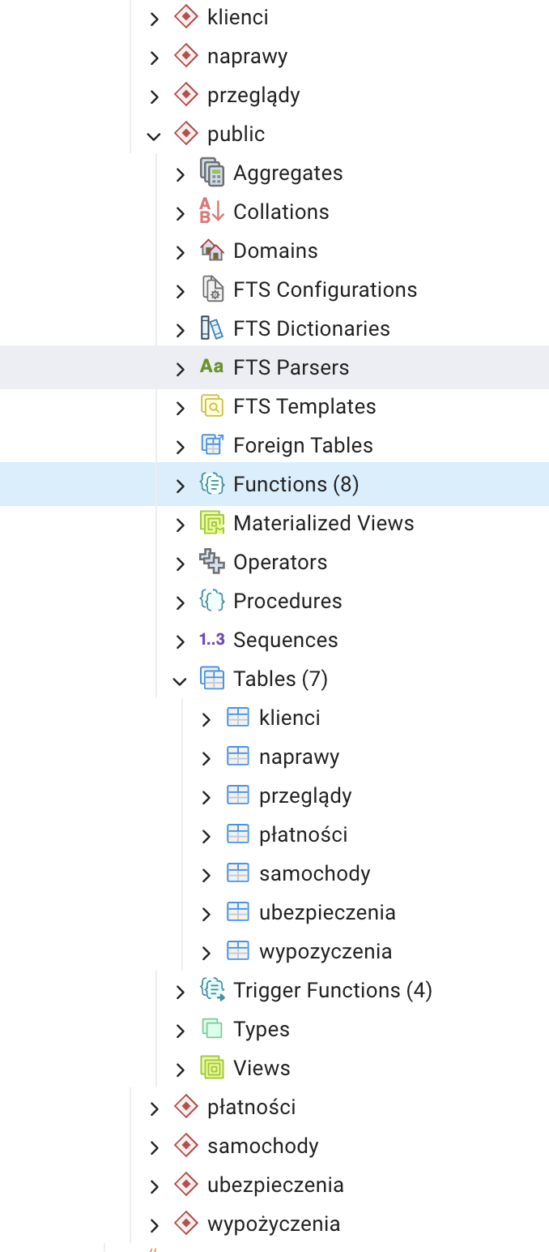
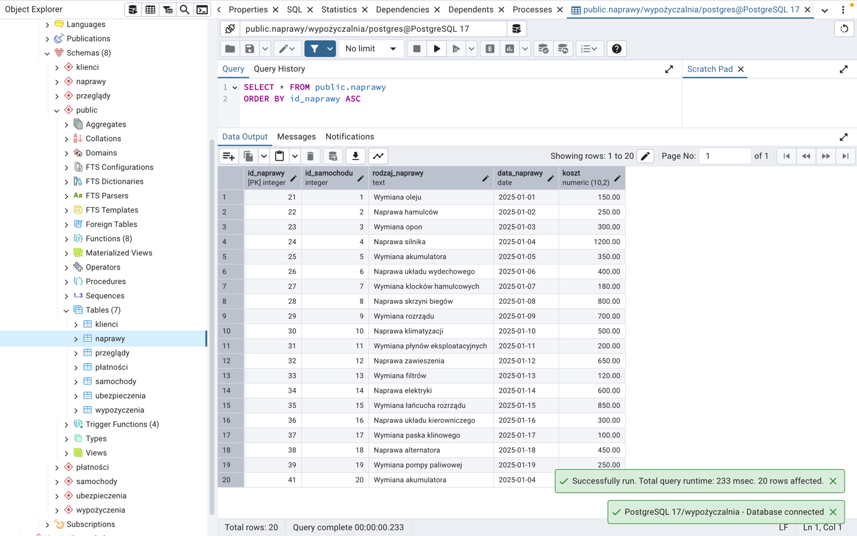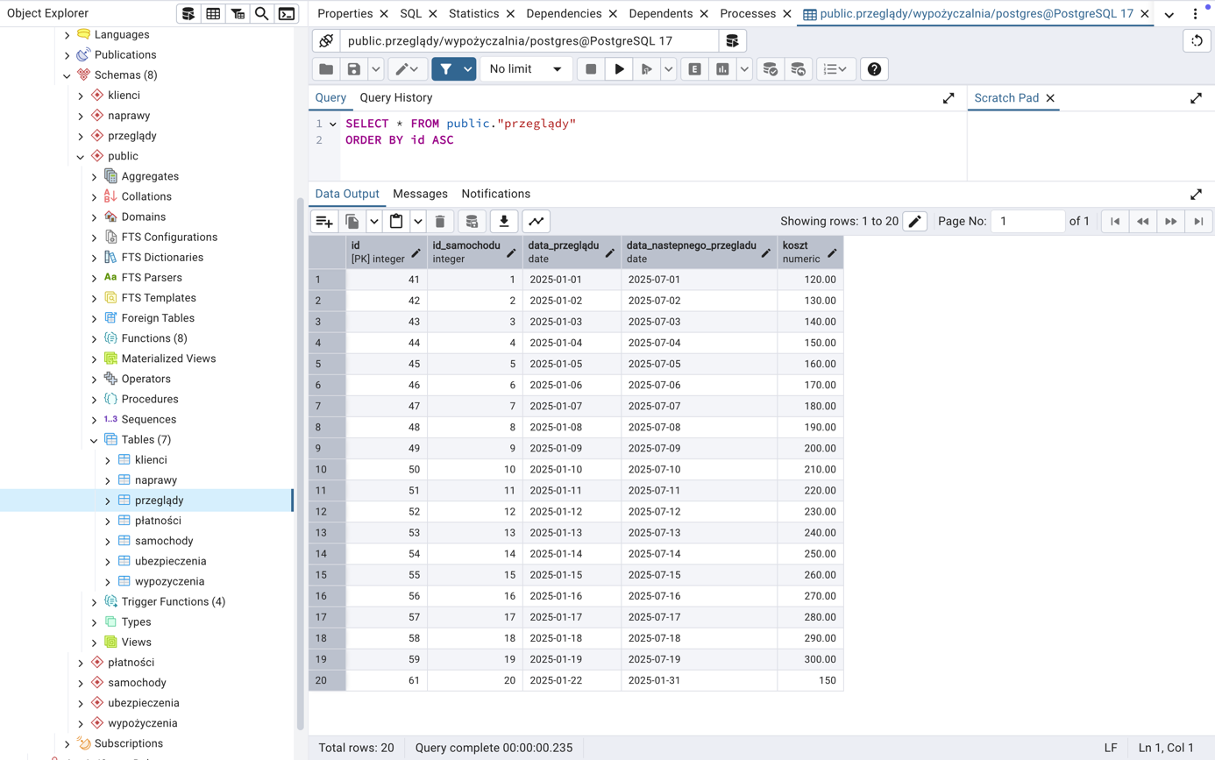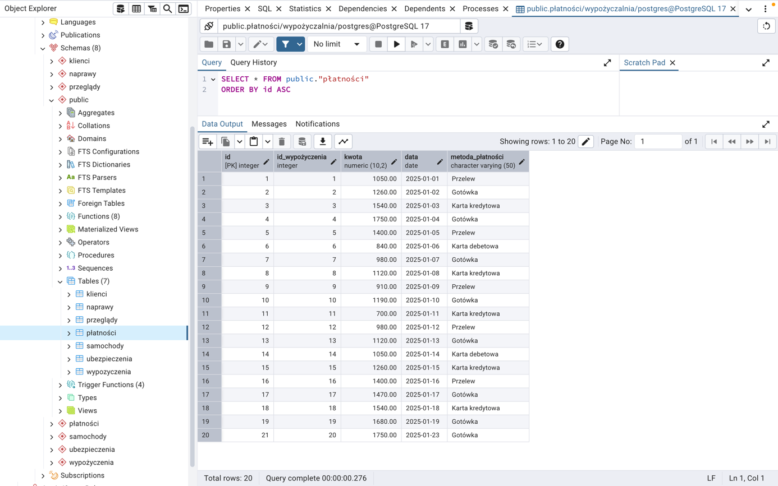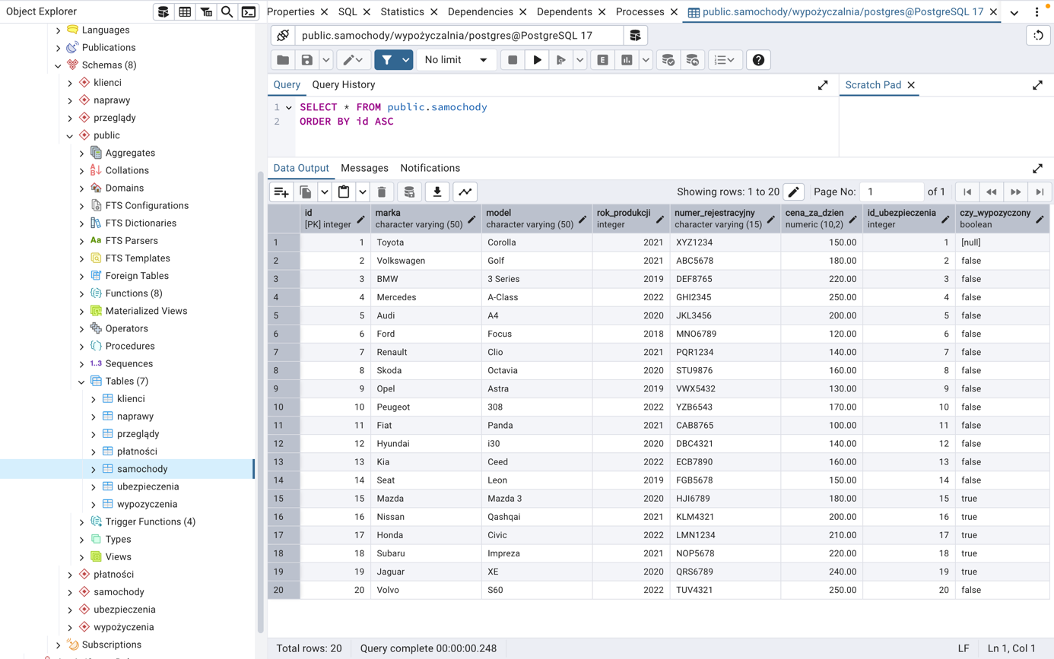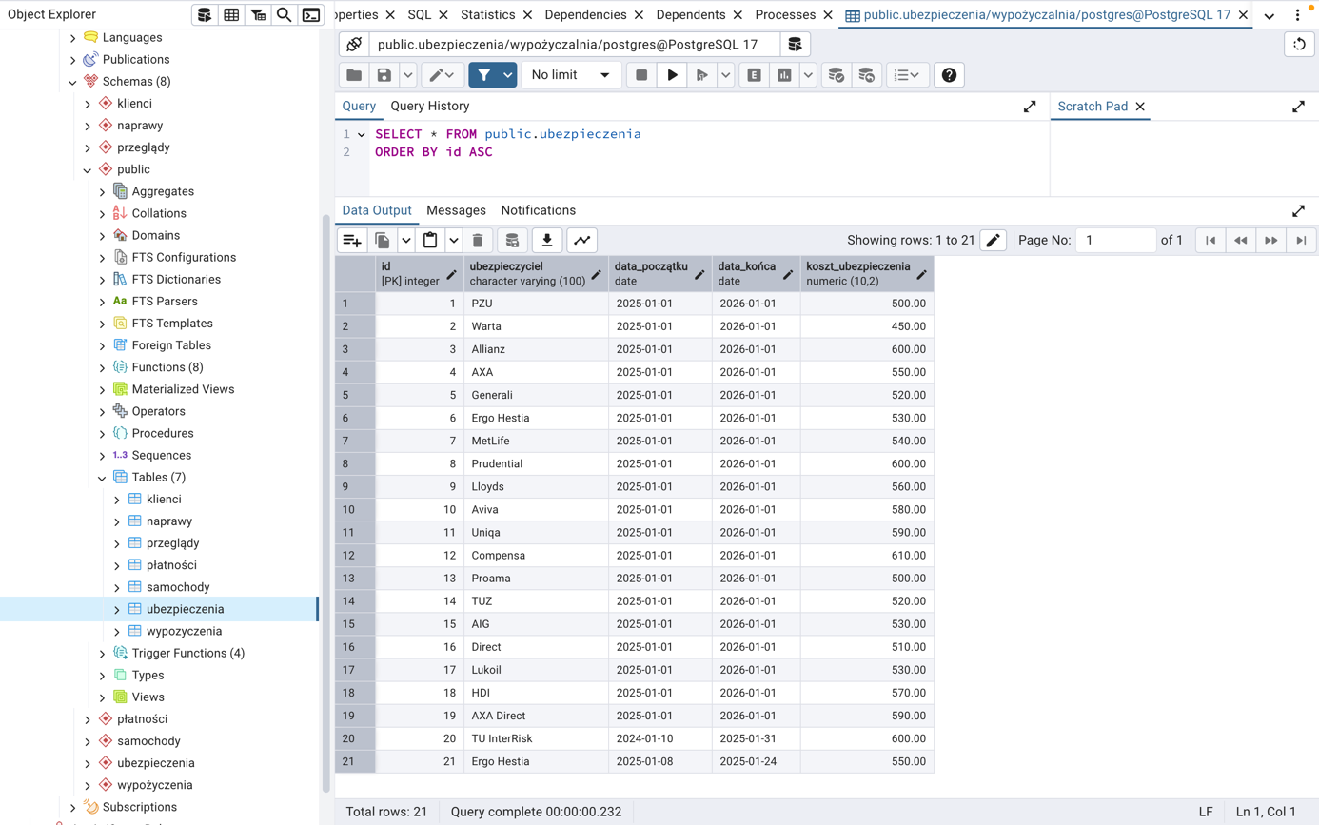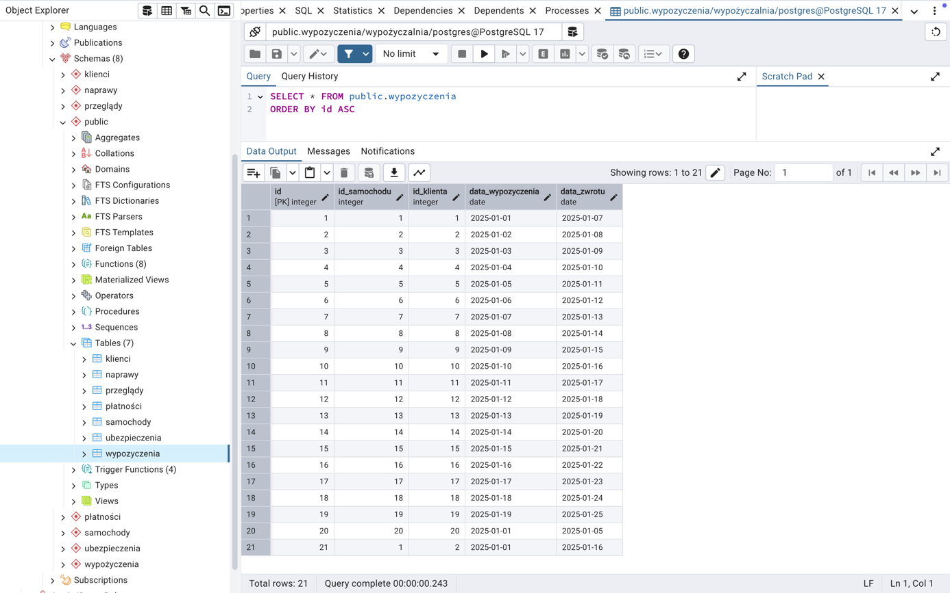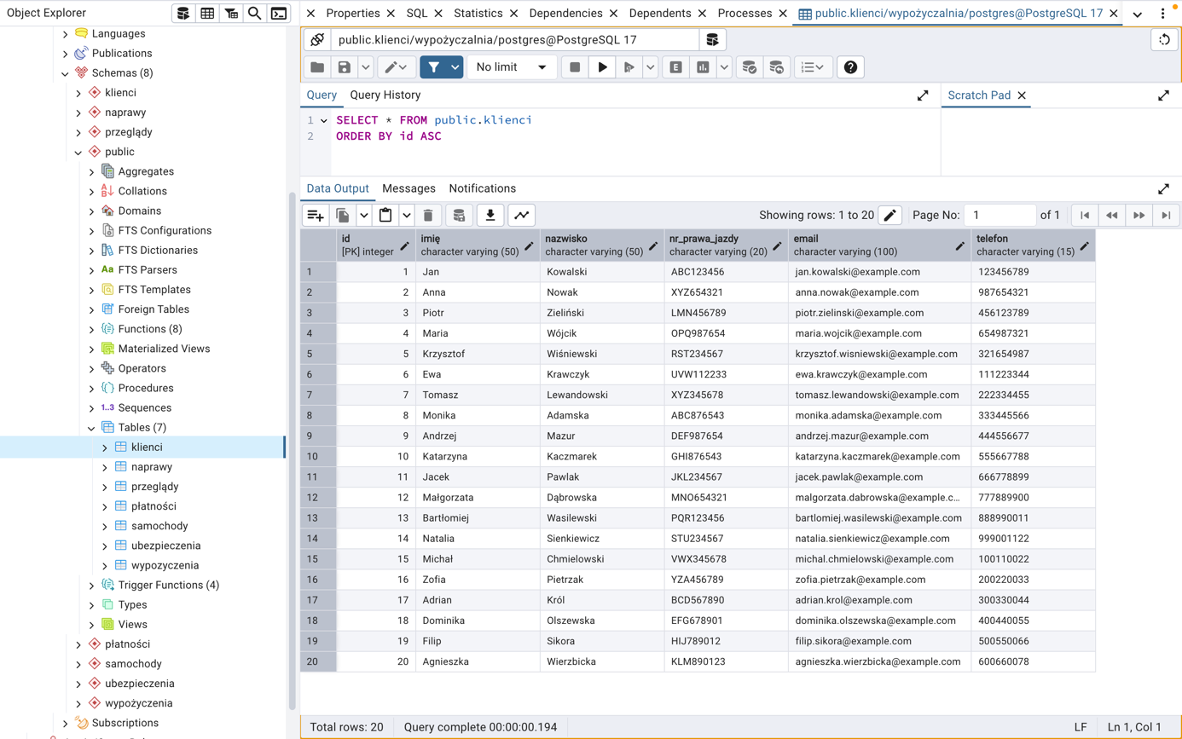

Funkcje
CREATE OR REPLACE FUNCTION public.aktualizuj_czy_wypozyczony()
RETURNS TRIGGER AS $$
BEGIN
UPDATE Samochody
SET czy_wypozyczony = CASE
WHEN EXISTS (
SELECT 1
FROM Wypozyczenia
WHERE samochod_id = NEW.id
AND data_zwr = NULL
) THEN true
ELSE false
END
WHERE id = NEW.id;

RETURN NEW;
END;
$$ LANGUAGE plpgsql;

CREATE OR REPLACE FUNCTION public.liczba_wypozyczen()
RETURNS TABLE (
samochod_id INT, marka VARCHAR, model VARCHAR, numer_rejestracyjny VARCHAR, liczba_wypozyczen INT
) AS $$
BEGIN
RETURN QUERY
SELECT s.id, s.marka, s.model, s.numer_rejestracyjny, COUNT(w.id)
FROM Samochody s
LEFT JOIN Wypozyczenia w ON s.id = w.samochod_id
GROUP BY s.id;
END;
$$ LANGUAGE plpgsql;

CREATE OR REPLACE FUNCTION public.liczba_wypozyczen_dla_klienta(
client_id INT
)
RETURNS INT AS $$
BEGIN
RETURN (SELECT COUNT(*)
FROM Wypozyczenia
WHERE klient_id = client_id);
END;
$$ LANGUAGE plpgsql;

CREATE OR REPLACE FUNCTION public.oblicz_kwote_platnosci()
RETURNS TRIGGER AS $$
BEGIN
NEW.kwota := (SELECT (NEW.data_zwr - NEW.data_wypozyczenia) * c.cena_za_dzien
FROM Samochody s
JOIN Cenniki c ON s.cennik_id = c.id
WHERE s.id = NEW.samochod_id);
RETURN NEW;
END;
$$ LANGUAGE plpgsql;

CREATE OR REPLACE FUNCTION public.samochody_koniec_ubezpieczenia()
RETURNS TABLE (
id_samochodu INT, marka VARCHAR, model VARCHAR, numer_rejestracyjny VARCHAR, data_konca DATE
) AS $$
BEGIN
RETURN QUERY
SELECT id, marka, model, numer_rejestracyjny, data_ubezpieczenia_koniec
FROM Samochody
WHERE data_ubezpieczenia_koniec <= CURRENT_DATE + INTERVAL '30 days';
END;
$$ LANGUAGE plpgsql;

CREATE OR REPLACE FUNCTION public.samochody_nastepny_przeglad()
RETURNS TABLE (
id_samochodu INT, marka VARCHAR, model VARCHAR, numer_rejestracyjny VARCHAR, data_nastepnego_przegladu DATE
) AS $$
BEGIN
RETURN QUERY
SELECT id, marka, model, numer_rejestracyjny, data_nastepnego_przegladu
FROM Samochody
WHERE data_nastepnego_przegladu <= CURRENT_DATE + INTERVAL '30 days';
END;
$$ LANGUAGE plpgsql;

CREATE OR REPLACE FUNCTION public.sprawdz_przeglad()
RETURNS TRIGGER AS $$
BEGIN
IF NEW.data_nastepnego_przegladu < CURRENT_DATE THEN
RAISE EXCEPTION 'Samochód % nie posiada ważnego przeglądu!', NEW.id;
END IF;
RETURN NEW;
END;
$$ LANGUAGE plpgsql;

CREATE OR REPLACE FUNCTION public.sprawdz_ubezpieczenie()
RETURNS TRIGGER AS $$
BEGIN
IF NEW.data_ubezpieczenia_koniec < CURRENT_DATE THEN
RAISE EXCEPTION 'Samochód % nie posiada ważnego ubezpieczenia!', NEW.id;
END IF;
RETURN NEW;
END;
$$ LANGUAGE plpgsql;

CREATE OR REPLACE FUNCTION public.sredni_koszt_wynajmu_klienta(
p_id_klienta INT
)
RETURNS NUMERIC AS $$
BEGIN
RETURN (SELECT AVG(kwota)
FROM Wypozyczenia
WHERE klient_id = p_id_klienta);
END;
$$ LANGUAGE plpgsql;

CREATE OR REPLACE FUNCTION public.sredni_liczba_dni_wypozyczenia()
RETURNS NUMERIC AS $$
BEGIN
RETURN (SELECT AVG(data_zwr - data_wypozyczenia)
FROM Wypozyczenia);
END;
$$ LANGUAGE plpgsql;

CREATE OR REPLACE FUNCTION public.srednia_ilosc_dni_wypozyczenia_klienta(
p_id_klienta INT
)
RETURNS NUMERIC AS $$
BEGIN
RETURN (SELECT AVG(data_zwr - data_wypozyczenia)
FROM Wypozyczenia
WHERE klient_id = p_id_klienta);
END;
$$ LANGUAGE plpgsql;

CREATE OR REPLACE FUNCTION public.suma_przychodow(
start_date DATE,
end_date DATE
)
RETURNS NUMERIC AS $$
BEGIN
RETURN (SELECT SUM(kwota)
FROM Wypozyczenia
WHERE data_wypozyczenia BETWEEN start_date AND end_date);
END;
$$ LANGUAGE plpgsql;

Funkcje w pgAdmin
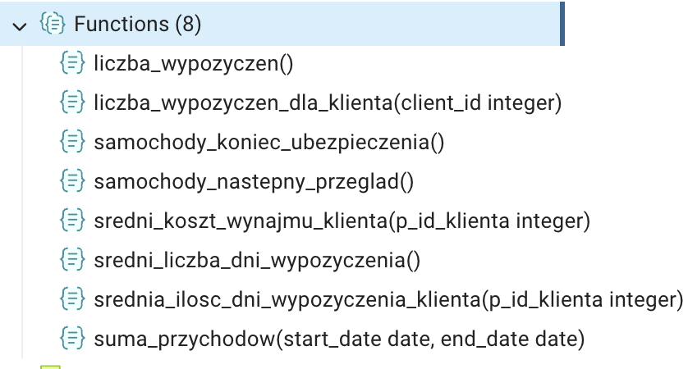

5. KONCEPCJA DOSTĘPU ZDALNEGO DO BAZY
Aplikacja webowa stworzona w Node.js z użyciem frameworka Express zapewnia zdalny dostęp do systemu serwisowego, umożliwiając kompleksowe zarządzanie danymi dotyczącymi klientów, samochodów, inspekcji, napraw, wypożyczeń, płatności, przeglądów oraz ubezpieczeń. Aplikacja korzysta z szablonów EJS do renderowania widoków oraz komunikuje się z bazą danych PostgreSQL w celu przechowywania i przetwarzania informacji.
Interfejs użytkownika pozwala na łatwe wyświetlanie poszczególnych tabel, które można wybrać z listy dostępnych opcji. Na dedykowanych podstronach użytkownik ma możliwość dodawania, usuwania oraz edytowania rekordów w danej tabeli. Dodatkowo, każda z podstron zawiera przyciski umożliwiające wyświetlanie danych zwróconych przez różne funkcje, a także przycisk powrotu do ekranu głównego, co zapewnia wygodne i intuicyjne poruszanie się po aplikacji.

6. OPIS REALIZACJI DOSTĘU ZDALNEGO DO BAZY DANYCH
Struktura projektu:
- views/
Folder przechowujący pliki widoków aplikacji, które odpowiadają za generowanie interfejsu użytkownika. Zawiera szablony renderowane po stronie serwera: pliki .ejs
- public/
Folder ten przechowuje statyczne pliki CSS dzięki temu wszystkie elementy frontendu są dostępne w jednym miejscu i mogą być łatwo serwowane klientowi.
- routes/
Folder ten zawiera pliki odpowiadające za definiowanie tras aplikacji. Każdy plik w tym folderze jest odpowiedzialny za obsługę określonych ścieżek URL, np. clients.js dla tras klientów
- Plik app.js
Jest to główny plik aplikacji, który inicjalizuje jej działanie. Odpowiada za konfigurację serwera, middleware, obsługę tras i integrację z innymi modułami.
- Plik db.js
Plik ten odpowiada za konfigurację i obsługę połączenia z bazą danych. Zawiera informacje takie jak dane dostępowe do bazy.

Plik db.js:
const { Pool } = require('pg');

// Konfiguracja połączenia z bazą danych
const pool = new Pool({
user: 'postgres', // Użytkownik bazy danych
host: 'localhost', // Adres serwera bazy danych
database: 'wypożyczalnia', // Nazwa bazy danych
password: 'password', // Hasło do bazy danych
port: 5432, // Domyślny port PostgreSQL
});

module.exports = pool;

Plik app.js:
const express = require('express');
const bodyParser = require('body-parser');
const path = require('path');
const pool = require('./db');
const clientRoutes = require('./routes/clients');
const carsRoutes = require('./routes/cars');
const insuranceRoutes = require('./routes/insurance');
const paymentsRoutes = require('./routes/payments');
const inspectionsRoutes = require('./routes/inspections');
const rentalsRoutes = require('./routes/rentals');
const repairsRoutes = require('./routes/repairs');
const revenuesRoutes = require('./routes/revenues');

const app = express();
const port = 3000;

// Middleware
app.use(bodyParser.urlencoded({ extended: true }));
app.use(bodyParser.json());
app.use(express.static(path.join(__dirname, 'public')));

// EJS - silnik szablonów
app.set('view engine', 'ejs');

// Strona główna
app.get('/', (req, res) => {
res.redirect('/home'); // Przekierowanie na stronę główną
});

// Strona główna (home)
app.get('/home', (req, res) => {
res.render('index'); // Renderujemy stronę główną
});

// Użyj tras z pliku routes/clients.js
app.use('/clients', clientRoutes);
app.use('/cars', carsRoutes);
app.use('/insurance', insuranceRoutes);
app.use('/payments', paymentsRoutes);
app.use('/inspections', inspectionsRoutes);
app.use('/rentals', rentalsRoutes);
app.use('/repairs', repairsRoutes);
app.use('/revenues', revenuesRoutes);

// Uruchomienie serwera
app.listen(port, () => {
console.log(`Aplikacja działa na http://localhost:${port}`);
});
Pliki index.ejs:
<!DOCTYPE html>
<html lang="pl">
<head>
<meta charset="UTF-8">
<meta name="viewport" content="width=device-width, initial-scale=1.0">
<title>Strona Główna</title>
<link rel="stylesheet" href="/styles/style.css">
</head>
<body>
<h1>Witaj w aplikacji do zarządzania klientami!</h1>

<p>Ta aplikacja pozwala na zarządzanie klientami, ich danymi kontaktowymi oraz historią.</p>

<h2>Przejdź do:</h2>
<ul class="lista">
<li><a href="/clients">Lista klientów</a></li> <!-- Link do listy klientów -->
<li><a href="/cars">Lista samochodów</a></li>
<li><a href="/insurance">Lista ubezpieczeń</a></li>
<li><a href="/inspections">Lista przegladów</a></li>
<li><a href="/payments">Lista płatności</a></li>
<li><a href="/rentals">Lista wypożyczeń</a></li>
<li><a href="/repairs">Lista napraw</a></li>
<li><a href="/revenues">Suma przychodów</a></li>
</ul>
</body>
</html>

Plik cars.ejs:
<!DOCTYPE html>
<html lang="pl">
<head>
<meta charset="UTF-8">
<meta name="viewport" content="width=device-width, initial-scale=1.0">
<title>Samochody</title>
<link rel="stylesheet" href="/styles/style.css">
</head>
<body>
<h1>Lista Samochodów</h1>

<!-- Komunikat o błędzie -->
<% if (error) { %>
<div class="error-message" style="color: red; font-weight: bold; margin-bottom: 20px;">
<%= error %>
</div>
<% } %>

<!-- Przycisk do powrotu na stronę główną -->
<button onclick="window.location.href='/home'">Powrót na stronę główną</button>

<button onclick="window.location.href='/cars/rental-stats'">Zobacz ilość wypoyczeń dla samochodu</button>

<!-- Formularz dodawania nowego samochodu -->
<h2>Dodaj nowy samochód</h2>
<form action="/cars/add" method="POST">
<label for="marka">Marka:</label>
<input type="text" id="marka" name="marka" required><br>
<label for="model">Model:</label>
<input type="text" id="model" name="model" required><br>
<label for="rok">Rok:</label>
<input type="number" id="rok" name="rok" required><br>
<label for="numer">Numer rejestracyjny:</label>
<input type="text" id="numer" name="numer" required><br>
<label for="cena">Cena:</label>
<input type="number" step="0.01" id="cena" name="cena" required><br>
<label for="id_ubezpieczenia">ID ubezpieczenia:</label>
<input type="text" id="id_ubezpieczenia" name="id_ubezpieczenia"><br>
<label for="czy_wypozyczony">Czy wypożyczony:</label>
<input type="checkbox" id="czy_wypozyczony" name="czy_wypozyczony"><br>
<button type="submit">Zapisz</button>
</form>

<!-- Sekcja z listą samochodów -->
<h2>Lista samochodów</h2>
<table>
<thead>
<tr>
<th>ID</th>
<th>Marka</th>
<th>Model</th>
<th>Rok</th>
<th>Numer rejestracyjny</th>
<th>Cena</th>
<th>ID ubezpieczenia</th>
<th>Czy wypożyczony</th>
<th>Akcje</th>
</tr>
</thead>
<tbody>
<% cars.forEach(car => { %>
<tr>
<td><%= car.id %></td>
<td><%= car.marka %></td>
<td><%= car.model %></td>
<td><%= car.rok_produkcji %></td>
<td><%= car.numer_rejestracyjny %></td>
<td><%= car.cena_za_dzien %></td>
<td><%= car.id_ubezpieczenia %></td>
<td><%= car.czy_wypozyczony ? 'Tak' : 'Nie' %></td>
<td>
<!-- Przycisk do edytowania samochodu -->
<button onclick="editCar('<%= car.id %>', '<%= car.marka %>', '<%= car.model %>', '<%= car.rok_produkcji %>', '<%= car.numer_rejestracyjny %>', '<%= car.cena_za_dzien %>', '<%= car.id_ubezpieczenia %>', '<%= car.czy_wypozyczony %>')">Edytuj</button>
<!-- Link do usuwania samochodu -->
<a href="/cars/delete/<%= car.id %>">Usuń</a>
</td>
</tr>
<% }); %>
</tbody>
</table>

<!-- Formularz edytowania samochodu (po kliknięciu "Edytuj") -->
<h2>Edytuj samochód</h2>
<form id="editForm" action="" method="POST" style="display: none;">
<input type="hidden" id="editId" name="id">
<label for="editMarka">Marka:</label>
<input type="text" id="editMarka" name="marka" required><br>
<label for="editModel">Model:</label>
<input type="text" id="editModel" name="model" required><br>
<label for="editRok">Rok:</label>
<input type="number" id="editRok" name="rok" required><br>
<label for="editNumer">Numer rejestracyjny:</label>
<input type="text" id="editNumer" name="numer" required><br>
<label for="editCena">Cena:</label>
<input type="number" step="0.01" id="editCena" name="cena" required><br>
<label for="editId_ubezpieczenia">ID ubezpieczenia:</label>
<input type="text" id="editId_ubezpieczenia" name="id_ubezpieczenia"><br>
<label for="editCzy_wypozyczony">Czy wypożyczony:</label>
<input type="checkbox" id="editCzy_wypozyczony" name="czy_wypozyczony"><br>
<button type="submit">Zapisz zmiany</button>
</form>

<script>
// Funkcja do załadowania formularza edytowania
function editCar(id, marka, model, rok, numer, cena, id_ubezpieczenia, czy_wypozyczony) {
document.getElementById("editForm").style.display = "block"; // Pokaż formularz edycji
document.getElementById("editId").value = id;
document.getElementById("editMarka").value = marka;
document.getElementById("editModel").value = model;
document.getElementById("editRok").value = rok;
document.getElementById("editNumer").value = numer;
document.getElementById("editCena").value = cena;
document.getElementById("editId_ubezpieczenia").value = id_ubezpieczenia;
document.getElementById("editCzy_wypozyczony").checked = czy_wypozyczony;

// Zmieniamy akcję formularza na edytowanie
document.getElementById("editForm").action = "/cars/edit/" + id;
}
</script>
</body>
</html>

Plik cars.js:
const express = require('express');
const router = express.Router();
const pool = require('../db');

// Strona główna - lista samochodów
router.get('/', async (req, res) => {
try {
const result = await pool.query('SELECT * FROM samochody.get_samochody()');
res.render('cars', { cars: result.rows, error: null }); // error ustawione na null
} catch (err) {
console.error(err.message);
res.status(500).render('cars', { cars: [], error: 'Nie udało się załadować listy samochodów!' });
}
});

// Dodanie nowego samochodu
router.post('/add', async (req, res) => {
const { marka, model, rok, numer, cena, id_ubezpieczenia, czy_wypozyczony } = req.body;
try {
await pool.query('CALL samochody.dodajsamochód($1, $2, $3, $4, $5, $6, $7)',
[marka, model, rok, numer, cena, id_ubezpieczenia, czy_wypozyczony]);
res.redirect('/cars');
} catch (err) {
console.error(err.message);

let errorMsg = 'Nie udało się dodać samochodu!';
if (err.constraint === 'samochody_numer_rejestracyjny_key') {
errorMsg = 'Numer rejestracyjny jest już zajęty!';
}

const result = await pool.query('SELECT * FROM samochody.get_samochody()');
res.render('cars', { cars: result.rows, error: errorMsg });
}
});

// Edytowanie samochodu
router.post('/edit/:id', async (req, res) => {
const { id } = req.params;
const { marka, model, rok, numer, cena, id_ubezpieczenia, czy_wypozyczony } = req.body;
try {
await pool.query('CALL samochody.edytujsamochód($1, $2, $3, $4, $5, $6, $7, $8)',
[id, marka, model, rok, numer, cena, id_ubezpieczenia, czy_wypozyczony]);
res.redirect('/cars');
} catch (err) {
console.error(err.message);

let errorMsg = 'Nie udało się edytować samochodu!';
const result = await pool.query('SELECT * FROM samochody.get_samochody()');
res.render('cars', { cars: result.rows, error: errorMsg });
}
});

// Usunięcie samochodu
router.get('/delete/:id', async (req, res) => {
const { id } = req.params;
try {
await pool.query('CALL samochody."usuńsamochód"($1)', [id]);
res.redirect('/cars');
} catch (err) {
console.error(err.message);

let errorMsg = 'Nie udało się usunąć samochodu!';
if (err.constraint === 'wypożyczenia_id_samochodu_fkey') {
errorMsg = 'Nie można usunąć samochodu, ponieważ jest powiązany z wypożyczeniami.';
}

const result = await pool.query('SELECT * FROM samochody.get_samochody()');
res.render('cars', { cars: result.rows, error: errorMsg });
}
});

// Lista samochodów z liczbą wypożyczeń
router.get('/rental-stats', async (req, res) => {
try {
const result = await pool.query('SELECT * FROM public.liczba_wypozyczen()');
res.render('rentalStats', { stats: result.rows, error: null });
} catch (err) {
console.error(err.message);
res.status(500).render('rentalStats', { stats: [], error: 'Coś poszło nie tak przy ładowaniu statystyk!' });
}
});

module.exports = router;

Reszta plików obsługujących kolejne podstrony są zrobione analogicznie do powyższych plików cars.ejs i cars.js
7. Kroki transponowania relacyjnej bazy danych na model nierelacyjny MongoDB
1. Analiza struktury relacyjnej bazy danych
- Schematy: Schematy w PostgreSQL odpowiadają grupom logicznym danych, które mogą być przekształcone w kolekcje w MongoDB.
- Tabele i relacje: Każda tabela relacyjna stanie się kolekcją w MongoDB, a relacje 1:1, 1:N oraz N:N będą wymagały specjalnego przekształcenia.
2. Projektowanie modelu dokumentowego
- Jednoznaczne kolekcje: Każda tabela staje się kolekcją (np. tabela Klienci staje się kolekcją klienci).
- Relacje i osadzenie:
  - Relacje 1:N mogą być zaimplementowane poprzez osadzenie dokumentów podrzędnych w dokumentach głównych (np. informacje o samochodach klienta w dokumencie klienta).
  - Relacje N:N mogą być reprezentowane za pomocą referencji (np. identyfikatory kolekcji).
- Optymalizacja struktury: Należy ustalić, które dane powinny być osadzone, a które referencyjne, uwzględniając wydajność zapytań.
3. Migracja danych
- Eksport danych z PostgreSQL: Należy wykorzystać narzędzie do eksportu danych w formacie JSON lub CSV.
- Mapowanie danych: Trzeba opracować skrypty w Pythonie (np. z użyciem bibliotek pymongo i psycopg2), aby przeformatować dane zgodnie z nowym modelem.
- Wprowadzenie danych do MongoDB: Należy użyć narzędzi takich jak mongoimport, aby załadować dane.
4. Przystosowanie aplikacji
- Zmiana zapytań: Modyfikacja istniejącego kodu aplikacji tak, aby działał z MongoDB (np. zamiast SQL wykorzystaj MongoDB Query Language).
- Aktualizacja procedur: Procedury relacyjne (np. dodajklienta) mogą zostać zaimplementowane jako funkcje w kodzie aplikacji lub pipeline'y MongoDB.

5. Testowanie
- Weryfikacja spójności: Należy sprawdzić czy, dane zostały poprawnie zmigrowane, zachowując ich integralność.
- Wydajność: Testowanie wydajność zapytań w MongoDB i optymalizacja indeksów.

1. Przygotowanie
1.1 Wymagane narzędzia
- PostgreSQL Client: Do eksportu danych z relacyjnej bazy.
- MongoDB: Do zaimportowania i przetwarzania danych.
- Python z bibliotekami:
  - psycopg2 (do łączenia z PostgreSQL),
  - pymongo (do obsługi MongoDB),
  - pandas (do manipulacji danymi, opcjonalnie).
1.2 Model danych w MongoDB:
- Każda tabela relacyjna będzie kolekcją w MongoDB.
- Relacje:
  - Relacje 1:1 (np. dane użytkownika i jego adres) -> dane w jednym dokumencie.
  - Relacje 1:N (np. użytkownik i jego samochody) -> listy dokumentów.
  - Relacje N:N (np. użytkownicy i projekty) -> referencje między kolekcjami.
2. Klucz główny i identyfikator dokumentów:
- W PostgreSQL kolumny typu PRIMARY KEY (np. id) będą odpowiadać polu _id w MongoDB.
2. Eksport danych z PostgreSQL
2.1 Połączenie z PostgreSQL
- Należy użyć żyj narzędzia pg_dump lub Python do wyeksportowania danych:
  - Eksport do JSON:
pg_dump --data-only --no-owner --file=data.sql database_name

  - Eksport do CSV (dla każdej tabeli):
COPY (SELECT * FROM table_name) TO '/path/to/file.csv' DELIMITER ',' CSV HEADER;

3. Projektowanie modelu w MongoDB
- klienci:
  - Zawiera dane klientów, w tym imię, nazwisko, numer prawa jazdy, email, telefon oraz ich historię wypożyczeń.
  - Pole wypozyczenia przechowuje dokumenty z informacjami o wypożyczonych samochodach oraz powiązane płatności.
- samochody:
  - Zawiera szczegóły każdego pojazdu, takie jak marka, model, rok produkcji, numer rejestracyjny i koszt wynajmu na dzień.
  - Pole naprawy przechowuje historię napraw, a przeglady informacje o przeglądach technicznych.
- ubezpieczenia:
  - Przechowuje dane dotyczące polis ubezpieczeniowych, takie jak nazwa ubezpieczyciela, daty obowiązywania i koszt polisy.
  - Dokumenty w tej kolekcji są połączone z samochody za pomocą klucza id_ubezpieczenia.
- naprawy:
  - Historia napraw każdego samochodu, zawierająca rodzaj naprawy, datę wykonania oraz koszt.
  - Każdy dokument wskazuje na samochód poprzez id_samochodu.
- przeglady:
  - Zawiera szczegóły przeglądów technicznych, w tym datę przeglądu, datę następnego przeglądu oraz koszt.
  - Powiązane z pojazdem poprzez id_samochodu.
- platnosci:
  - Rejestruje płatności za wypożyczenia, w tym kwotę, datę oraz metodę płatności.
  - Powiązane z wypożyczeniem za pomocą id_wypozyczenia.
- wypozyczenia:
  - Rejestruje każde wypożyczenie samochodu, w tym klienta, samochód, daty wypożyczenia i zwrotu.
  - Zawiera zagnieżdżone dane dotyczące płatności, co ułatwia śledzenie transakcji dla danego wynajmu.
Zalety takiego modelu:
- Czytelność danych: Każda kolekcja ma jasno zdefiniowany zakres informacji, co pozwala na łatwe przetwarzanie danych.
- Elastyczność: Dzięki zagnieżdżeniom, część danych jest łatwa do odczytu bez potrzeby dodatkowych zapytań.
- Wydajność: Operacje na powiązanych danych można realizować w jednej kolekcji, np. płatności w ramach wypożyczenia.
Przykład reprezentacji danych dla każdej tabeli w MongoDB:
{
"klienci": [
{
"_id": 1,
"imie": "Jan",
"nazwisko": "Kowalski",
"nr_prawa_jazdy": "XYZ12345",
"email": "jan.kowalski@example.com",
"telefon": "123456789",
"wypozyczenia": [
{
"_id": 101,
"id_samochodu": 201,
"data_wypozyczenia": "2025-01-01",
"data_zwrotu": "2025-01-10",
"platnosci": [
{
"_id": 301,
"kwota": 500.00,
"data": "2025-01-01",
"metoda_platnosci": "karta kredytowa"
}
]
}
]
}
],
"samochody": [
{
"_id": 201,
"marka": "Toyota",
"model": "Corolla",
"rok_produkcji": 2020,
"numer_rejestracyjny": "XYZ1234",
"cena_za_dzien": 50.00,
"id_ubezpieczenia": 401,
"czy_wypozyczony": true,
"naprawy": [
{
"_id": 501,
"rodzaj_naprawy": "Wymiana opon",
"data_naprawy": "2025-01-05",
"koszt": 200.00
}
],
"przeglady": [
{
"_id": 601,
"data_przegladu": "2025-01-01",
"data_nastepnego_przegladu": "2026-01-01",
"koszt": 100.00
}
]
}
],
"ubezpieczenia": [
{
"_id": 401,
"ubezpieczyciel": "PZU",
"data_poczatku": "2024-01-01",
"data_konca": "2025-01-01",
"koszt_ubezpieczenia": 1200.00
}
],
"naprawy": [
{
"_id": 501,
"id_samochodu": 201,
"rodzaj_naprawy": "Wymiana opon",
"data_naprawy": "2025-01-05",
"koszt": 200.00
}
],
"przeglady": [
{
"_id": 601,
"id_samochodu": 201,
"data_przegladu": "2025-01-01",
"data_nastepnego_przegladu": "2026-01-01",
"koszt": 100.00
}
],
"platnosci": [
{
"_id": 301,
"id_wypozyczenia": 101,
"kwota": 500.00,
"data": "2025-01-01",
"metoda_platnosci": "karta kredytowa"
}
],
"wypozyczenia": [
{
"_id": 101,
"id_samochodu": 201,
"id_klienta": 1,
"data_wypozyczenia": "2025-01-01",
"data_zwrotu": "2025-01-10",
"platnosci": [
{
"_id": 301,
"kwota": 500.00,
"data": "2025-01-01",
"metoda_platnosci": "karta kredytowa"
}
]
}
]
}

